АДМИНИСТРАЦИЯ
ТУРГЕНЕВСКОГО ГОРОДСКОГО ПОСЕЛЕНИЯ
АРДАТОВСКОГО МУНИЦИПАЛЬНОГО РАЙОНА
РЕСПУБЛИКА МОРДОВИЯ

ПОСТАНОВЛЕНИЕ

ОТ 02 МАЯ 2024 ГОДА № 36
Р.П. ТУРГЕНЕВО

ОБ УСТАНОВЛЕНИИ ПУБЛИЧНОГО СЕРВИТУТА ДЛЯ ИСПОЛЛЬЗОВАНИЯ ЗЕМЕЛЬ И ЗЕМЕЛЬНЫХ УЧАСТКОВ В ЦЕЛЯХ ЭКСПЛУАТАЦИИ ЛИНЕЙНОГО ОБЪЕКТА СИСТЕМЫ ГАЗОСНАБЖЕНИЯ МЕСТНОГО ЗНАЧЕНИЯ «ГАЗОПРОВОД ВЫСОКОГО ДАВЛЕНИЯ ОТ П.ТУРГЕНЕВО ДО МОНАСТЫРЯ»

В соответствии главой V.7 Земельного кодекса Российской Федерации от 25 октября 2001 года №136-ФЗ, Федеральными законами от 03 августа 2018 года №342-ФЗ «О внесении изменений в Градостроительный кодекс Российской Федерации и отдельные законодательные акты Российской Федерации», от 06 октября 2003 года №131-ФЗ «Об общих принципах организации местного самоуправления в Российской Федерации», от 25 октября 2001 года №137-ФЗ «О введении в действие Земельного кодекса Российской Федерации», от 31 марта 1999 года № 69-ФЗ «О газоснабжении в Российской Федерации», руководствуясь Уставом Тургеневского городского поселения Ардатовского муниципального района Республики Мордовия, на основании ходатайства общества с ограниченной ответственностью «ИНВЕСТ-ТРЕЙДХАУС», администрация Тургеневского городского поселения, постановляет:

- Установить публичный сервитут на срок 49 лет для использования земель и земельных участков в целях эксплуатации линейного объекта системы газоснабжения местного значения «Газопровод высокого давления от п. Тургенево до монастыря» (далее соответственно - публичный сервитут, инженерное сооружение), по перечню и в границах согласно приложениям №1 и №2; следующие сроки и график ремонтно-эксплуатационных работ по обслуживанию инженерного сооружения (при необходимости): ежегодно с 1 января по 31 декабря.
2. ООО «ИНВЕСТ-ТРЕЙДХАУС» руководствоваться постановлением Правительства РФ от 20 ноября 2000 года №878 «Об утверждении Правил охраны газораспределительных сетей».
3. Публичный сервитут считается установленным со дня внесения сведений о нем в Единый государственный реестр недвижимости.
4. Установить ограничения в использовании земельных участков, в отношении которых установлен публичный сервитут, в соответствии с Постановлением Правительства Российской Федерации «Об утверждении правил охраны газораспределительных сетей» от 20 ноября 2000 г. №878.
5. ООО «ИНВЕСТ-ТРЕЙДХАУС» привести земельные участки, указанные в приложении, в состояние, пригодное для их использования в соответствии с видом разрешенного использования, снести инженерное сооружение, размещенное на основании публичного сервитута, в срок, предусмотренный пунктом 8 статьи 39.50 Земельного кодекса Российской Федерации.
6. И.о.заместителя Главы Администрации Тургеневского городского поселения Ардатовского муниципального района Республики Мордовия Максимовой Е.Я. в течение 5 рабочих дней со дня принятия решения об установлении публичного сервитута осуществить мероприятия, в соответствии с пунктом 7 статьи 39.43 Земельного кодекса Российской Федерации.

Глава администрации
Тургеневского городского поселения И.В. Аверьянов

Приложение №1
к постановлению администрации
Тургеневского городского поселения Ардатовского района Республики Мордовия
от «02» мая 2024 г. № 36

Перечень
земель и земельных участков, в отношении которых устанавливается
публичный сервитут и его границы

Кадастровый номер земельного участка | Адрес или иное описание местоположения земельного участка
13:01:0202021 | Республика Мордовия, Ардатовский район
13:01:0202021:298 | Республика Мордовия, Ардатовский район, р.п. Тургенево
13:01:0202026 | Республика Мордовия, Ардатовский район
13:01:0202026:120 | Республика Мордовия, Ардатовский район
13:01:0202026:21 | Республика Мордовия, Ардатовский район, рп. Тургенево
13:01:0202026:231 | Республика Мордовия, Ардатовский район
13:01:0202026:393 | Республика Мордовия, Ардатовский район, Тургеневское городское поселение
13:01:0202026:397 | Республика Мордовия, Ардатовский район, Тургеневское городское поселение
13:01:0202026:408 | Республика Мордовия, Ардатовский район, Тургеневское городское поселение
13:01:0202027 | Республика Мордовия, Ардатовский район
13:01:0221001:35 | Республика Мордовия, Ардатовский район

Приложение №2
к постановлению администрации
Тургеневского городского поселения Ардатовского района Республики Мордовия
от «02» мая 2024 г. № 36

ОПИСАНИЕ МЕСТОПОЛОЖЕНИЯ ГРАНИЦ
публичный сервитут в отношении земель и земельных участков в целях эксплуатации линейного объекта системы газоснабжения местного значения «газопровод высокого давления от п. Тургенево до монастыря»
(наименование объекта, местоположение границ которого описано)
Сведения об объекте
№ п/п | Характеристики объекта | Описание характеристик

1 | 2 | 3
1 | Местоположение объекта | Республика Мордовия, м.р-н Ардатовский, г.п. Тургеневское
2 | Площадь объекта ± величина погрешности определения площади (Р ± ΔР) | 30396±61 кв.м
3 | Иные характеристики объекта | публичный сервитут в отношении земель и земельных участков в целях эксплуатации линейного объекта системы газоснабжения местного значения «газопровод высокого давления от п. Тургенево до монастыря» на срок 49 лет в пользу ООО "ИНВЕСТ-ТРЕЙДХАУС" (ИНН: 7716799274, ОГРН: 1157746640270)

1. Система координат МСК-13, зона 1
2. Сведения о характерных точках границ объекта
Обозначение характерных точек границ | Координаты, м |  | Метод определения координат характерной точки | Средняя квадратическая погрешность положения характерной точки (М_{t}), м | Описание обозначения точки на местности (при наличии)
 | Х | Y

1 | 2 | 3 | 4 | 5 | 6
1 | 462946,19 | 1363288,22 | Метод спутниковых геодезических измерений (определений) | 0,10 | —
2 | 462950,84 | 1363308,53 | Метод спутниковых геодезических измерений (определений) | 0,10 | —
3 | 462939,96 | 1363311,05 | Метод спутниковых геодезических измерений (определений) | 0,10 | —
4 | 462941,31 | 1363324,46 | Метод спутниковых геодезических измерений (определений) | 0,10 | —
5 | 462872,87 | 1364246,96 | Метод спутниковых геодезических измерений (определений) | 0,10 | —
6 | 462872,98 | 1365568,83 | Метод спутниковых геодезических измерений (определений) | 0,10 | —
7 | 462873,15 | 1365572,40 | Метод спутниковых геодезических измерений (определений) | 0,10 | —
8 | 462873,39 | 1365572,73 | Метод спутниковых геодезических измерений (определений) | 0,10 | —
9 | 462875,39 | 1365572,90 | Метод спутниковых геодезических измерений (определений) | 0,10 | —
10 | 463315,80 | 1365549,19 | Метод спутниковых геодезических измерений (определений) | 0,10 | —
11 | 463376,31 | 1365544,14 | Метод спутниковых геодезических измерений (определений) | 0,10 | —
12 | 463969,24 | 1365533,39 | Метод спутниковых геодезических измерений (определений) | 0,10 | —
13 | 464027,92 | 1365485,98 | Метод спутниковых геодезических измерений (определений) | 0,10 | —
14 | 464264,49 | 1365304,58 | Метод спутниковых геодезических измерений (определений) | 0,10 | —
15 | 464283,47 | 1365304,43 | Метод спутниковых геодезических измерений (определений) | 0,10 | —
16 | 464620,97 | 1365219,73 | Метод спутниковых геодезических измерений (определений) | 0,10 | —
17 | 464685,42 | 1365195,59 | Метод спутниковых геодезических измерений (определений) | 0,10 | —
18 | 464980,33 | 1365030,54 | Метод спутниковых геодезических измерений (определений) | 0,10 | —
19 | 465598,75 | 1364841,51 | Метод спутниковых геодезических измерений (определений) | 0,10 | —
20 | 465954,20 | 1364557,96 | Метод спутниковых геодезических измерений (определений) | 0,10 | —
21 | 465972,94 | 1364536,86 | Метод спутниковых геодезических измерений (определений) | 0,10 | —
22 | 465972,32 | 1364536,05 | Метод спутниковых геодезических измерений (определений) | 0,10 | —
23 | 465981,72 | 1364531,38 | Метод спутниковых геодезических измерений (определений) | 0,10 | —
24 | 466011,55 | 1364524,16 | Метод спутниковых геодезических измерений (определений) | 0,10 | —
25 | 466313,94 | 1364579,74 | Метод спутниковых геодезических измерений (определений) | 0,10 | —
26 | 466326,18 | 1364581,27 | Метод спутниковых геодезических измерений (определений) | 0,10 | —
27 | 466327,87 | 1364583,30 | Метод спутниковых геодезических измерений (определений) | 0,10 | —
28 | 466324,02 | 1364586,50 | Метод спутниковых геодезических измерений (определений) | 0,10 | —
29 | 466323,60 | 1364585,99 | Метод спутниковых геодезических измерений (определений) | 0,10 | —
30 | 466313,18 | 1364584,69 | Метод спутниковых геодезических измерений (определений) | 0,10 | —
31 | 466011,70 | 1364529,27 | Метод спутниковых геодезических измерений (определений) | 0,10 | —
32 | 465983,44 | 1364536,11 | Метод спутниковых геодезических измерений (определений) | 0,10 | —
33 | 465975,42 | 1364540,10 | Метод спутниковых геодезических измерений (определений) | 0,10 | —
34 | 465976,04 | 1364540,91 | Метод спутниковых геодезических измерений (определений) | 0,10 | —
35 | 465957,65 | 1364561,60 | Метод спутниковых геодезических измерений (определений) | 0,10 | —
36 | 465601,12 | 1364846,01 | Метод спутниковых геодезических измерений (определений) | 0,10 | —
37 | 464982,30 | 1365035,16 | Метод спутниковых геодезических измерений (определений) | 0,10 | —
38 | 464687,53 | 1365200,14 | Метод спутниковых геодезических измерений (определений) | 0,10 | —
39 | 464622,46 | 1365224,51 | Метод спутниковых геодезических измерений (определений) | 0,10 | —
40 | 464284,10 | 1365309,43 | Метод спутниковых геодезических измерений (определений) | 0,10 | —
41 | 464266,21 | 1365309,56 | Метод спутниковых геодезических измерений (определений) | 0,10 | —
42 | 464031,02 | 1365489,91 | Метод спутниковых геодезических измерений (определений) | 0,10 | —
43 | 463971,04 | 1365538,36 | Метод спутниковых геодезических измерений (определений) | 0,10 | —
44 | 463376,40 | 1365549,14 | Метод спутниковых геодезических измерений (определений) | 0,10 | —
45 | 463376,39 | 1365548,14 | Метод спутниковых геодезических измерений (определений) | 0,10 | —
46 | 463316,02 | 1365553,20 | Метод спутниковых геодезических измерений (определений) | 0,10 | —
47 | 463316,07 | 1365554,19 | Метод спутниковых геодезических измерений (определений) | 0,10 | —
48 | 462875,32 | 1365577,91 | Метод спутниковых геодезических измерений (определений) | 0,10 | —
49 | 462870,69 | 1365577,53 | Метод спутниковых геодезических измерений (определений) | 0,10 | —
50 | 462868,23 | 1365574,13 | Метод спутниковых геодезических измерений (определений) | 0,10 | —
51 | 462867,98 | 1365568,95 | Метод спутниковых геодезических измерений (определений) | 0,10 | —
52 | 462867,87 | 1364246,78 | Метод спутниковых геодезических измерений (определений) | 0,10 | —
53 | 462936,29 | 1363324,53 | Метод спутниковых геодезических измерений (определений) | 0,10 | —
54 | 462935,06 | 1363312,20 | Метод спутниковых геодезических измерений (определений) | 0,10 | —
55 | 462930,22 | 1363313,31 | Метод спутниковых геодезических измерений (определений) | 0,10 | —
56 | 462925,33 | 1363293,02 | Метод спутниковых геодезических измерений (определений) | 0,10 | —
1 | 462946,19 | 1363288,22 | Метод спутниковых геодезических измерений (определений) | 0,10 | —

3. Сведения о характерных точках части (частей) границы объекта
Обозначение характерных точек части границы | Координаты, м |  | Метод определения координат характерной точки | Средняя квадратическая погрешность положения характерной точки (М_{t}), м | Описание обозначения точки на местности (при наличии)
 | Х | Y

1 | 2 | 3 | 4 | 5 | 6
Часть № —
— | — | — | — | — | —

1. Система координат —
2. Сведения о характерных точках границ объекта
Обозначение характерных точек границ | Существующие координаты, м |  | Измененные (уточненные) координаты, м |  | Метод определения координат характерной точки | Средняя квадратическая погрешность положения характерной точки (М_{t}), м | Описание обозначения точки на местности (при наличии)
 | Х | Y | Х | Y

1 | 2 | 3 | 4 | 5 | 6 | 7 | 8
— | — | — | — | — | — | — | —

3. Сведения о характерных точках части (частей) границы объекта
Часть № —
Обозначение характерных точек границ | Существующие координаты, м |  | Измененные (уточненные) координаты, м |  | Метод определения координат характерной точки | Средняя квадратическая погрешность положения характерной точки (М_{t}), м | Описание обозначения точки на местности (при наличии)
 | Х | Y | Х | Y

1 | 2 | 3 | 4 | 5 | 6 | 7 | 8
— | — | — | — | — | — | — | —

Основной лист
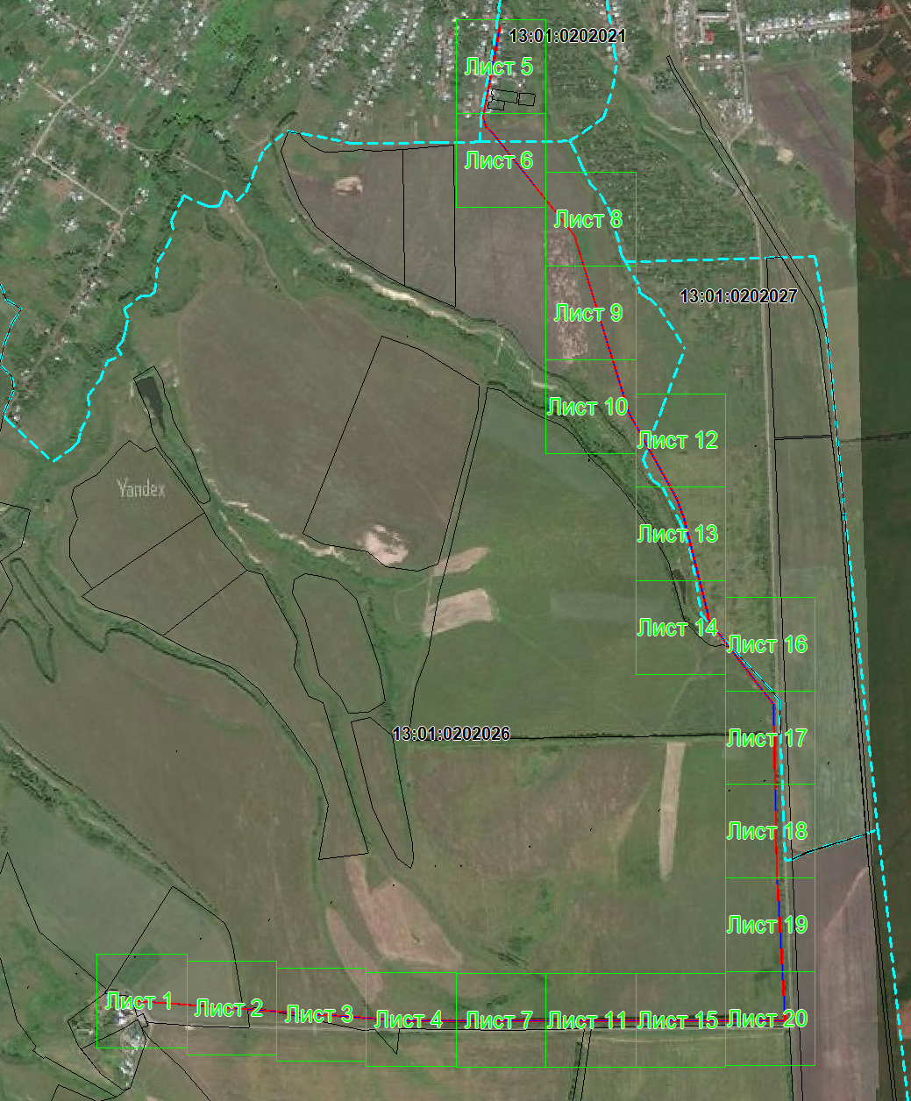
Масштаб 1: 18000

Выносной лист №1
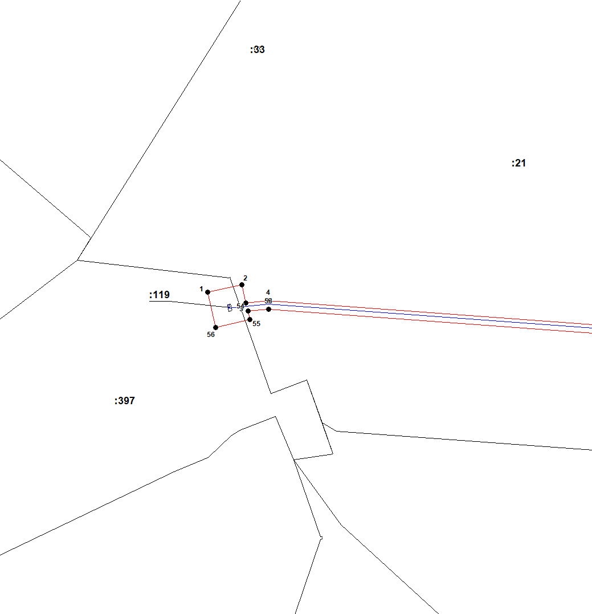

Масштаб 1:2000
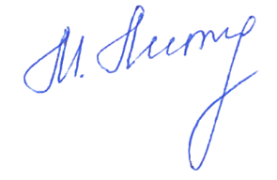
Используемые условные знаки и обозначения приведены на отдельной странице в конце раздела.
Подпись _________________ Петрова М. Г. Дата 20 марта 2024 г.

Место для оттиска печати (при наличии) лица, составившего описание местоположения границ объекта

Выносной лист №2
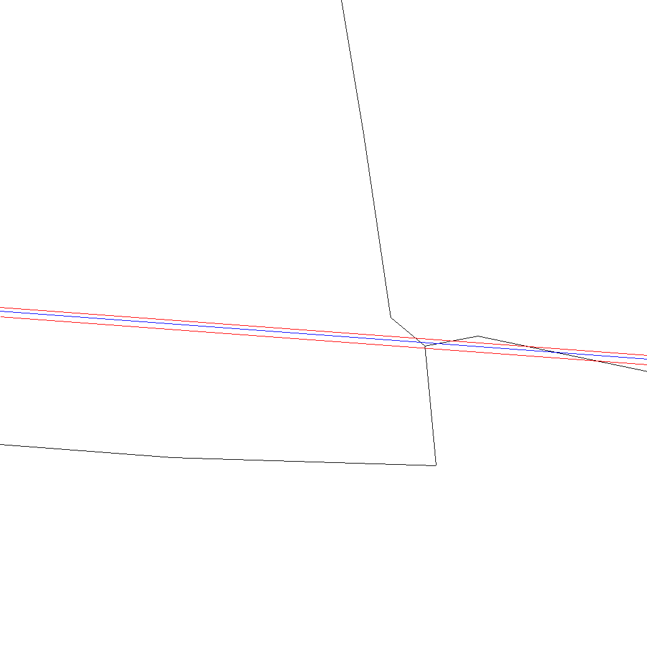
Масштаб 1:2000
Используемые условные знаки и обозначения приведены на отдельной странице в конце раздела.
Подпись _________________ Петрова М. Г. Дата 20 марта 2024 г.

Место для оттиска печати (при наличии) лица, составившего описание местоположения границ объекта

Выносной лист №3
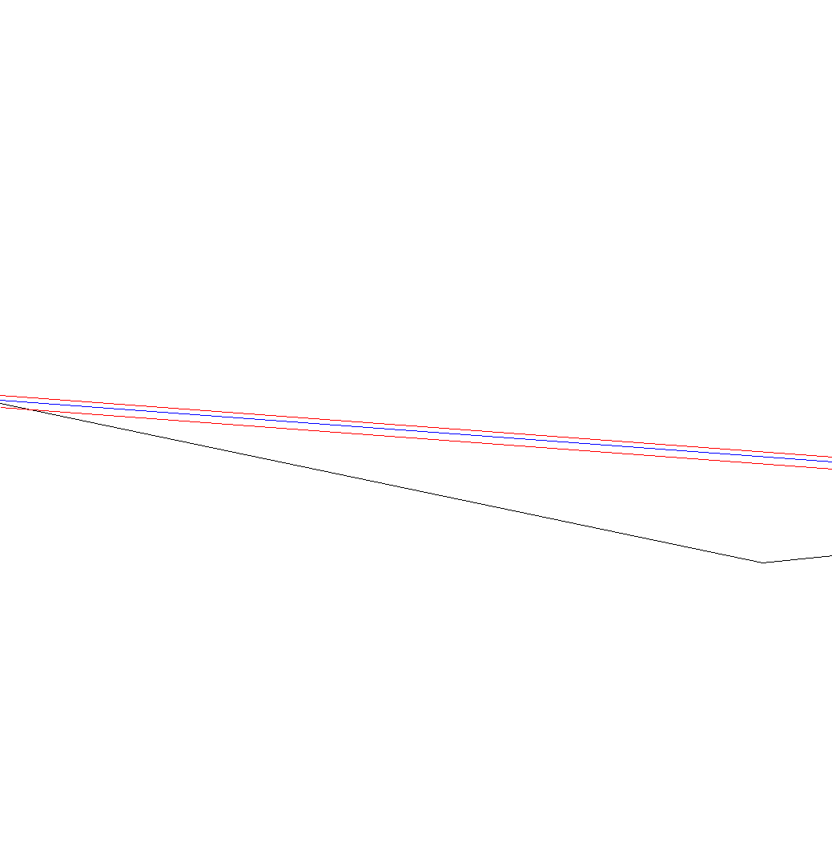
Масштаб 1:2000
Используемые условные знаки и обозначения приведены на отдельной странице в конце раздела.
Подпись _________________ Петрова М. Г. Дата 20 марта 2024 г.

Место для оттиска печати (при наличии) лица, составившего описание местоположения границ объекта

Выносной лист №4
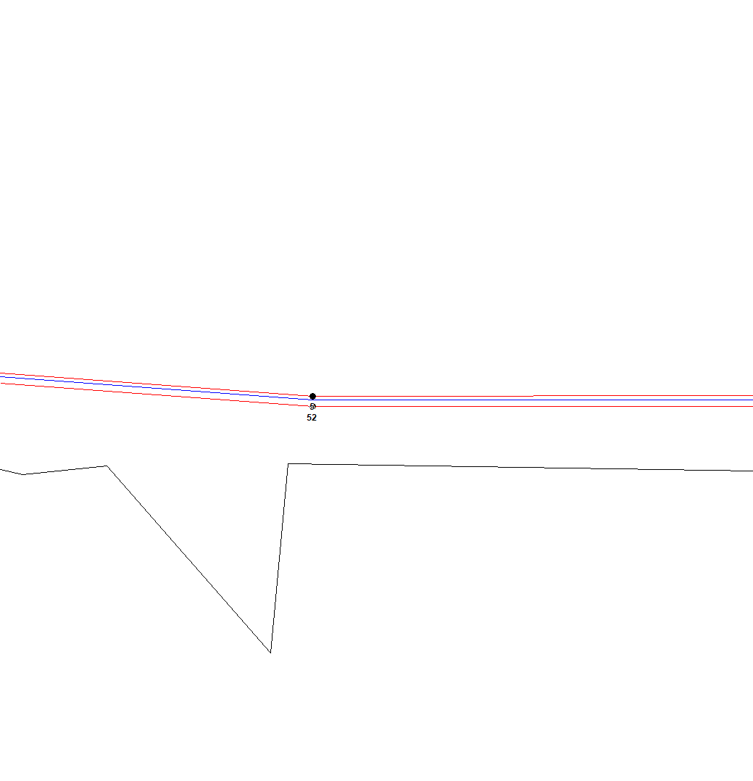
Масштаб 1:2000
Используемые условные знаки и обозначения приведены на отдельной странице в конце раздела.
Подпись _________________ Петрова М. Г. Дата 20 марта 2024 г.

Место для оттиска печати (при наличии) лица, составившего описание местоположения границ объекта

Выносной лист №5
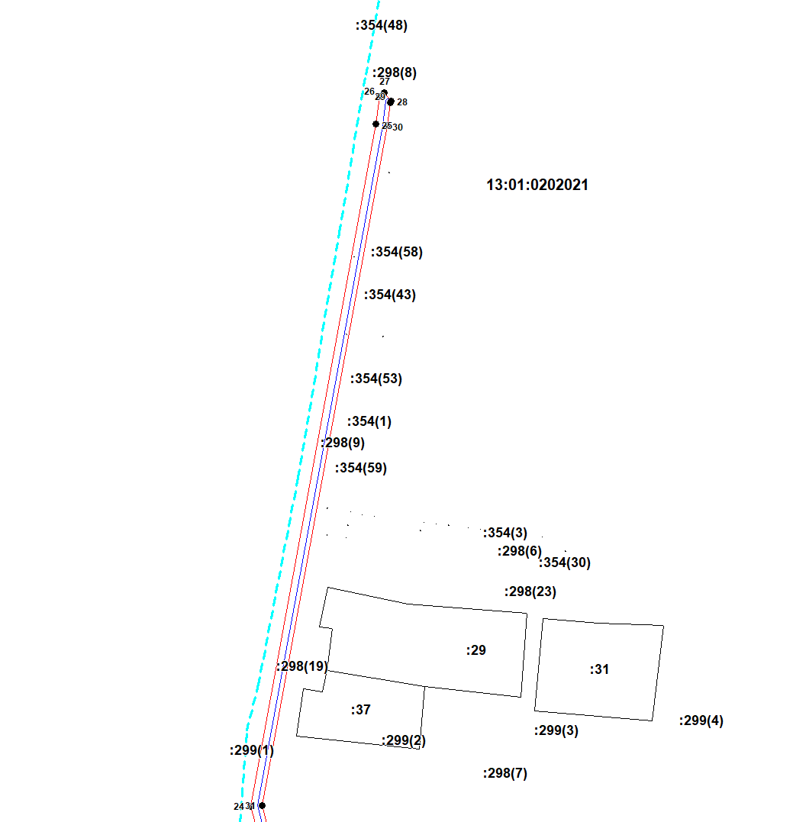
Масштаб 1:2000
Используемые условные знаки и обозначения приведены на отдельной странице в конце раздела.
Подпись _________________ Петрова М. Г. Дата 20 марта 2024 г.

Место для оттиска печати (при наличии) лица, составившего описание местоположения границ объекта

Выносной лист №6
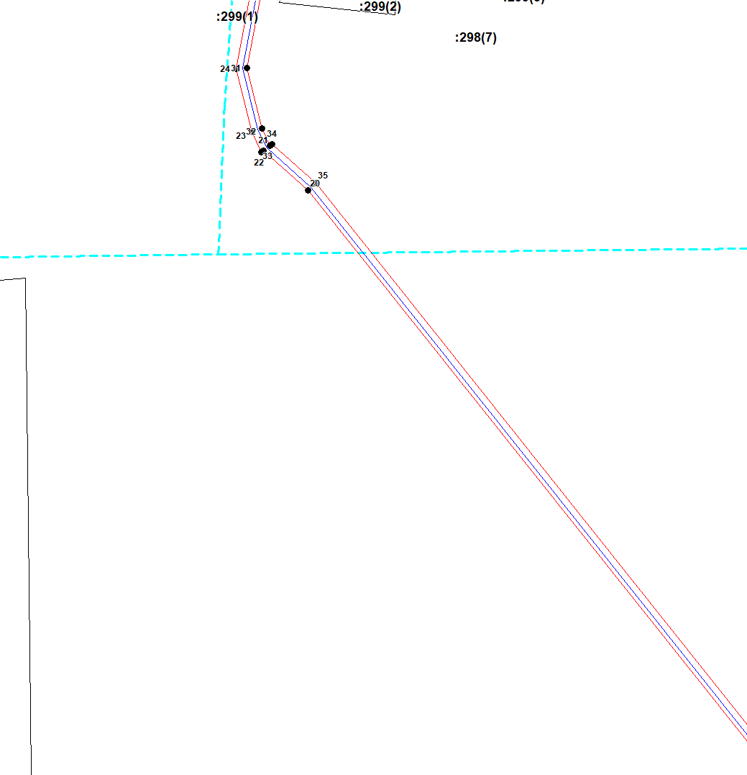
Масштаб 1:2000
Используемые условные знаки и обозначения приведены на отдельной странице в конце раздела.
Подпись _________________ Петрова М. Г. Дата 20 марта 2024 г.

Место для оттиска печати (при наличии) лица, составившего описание местоположения границ объекта

Выносной лист №7

Масштаб 1:2000
Используемые условные знаки и обозначения приведены на отдельной странице в конце раздела.
Подпись _________________ Петрова М. Г. Дата 20 марта 2024 г.

Место для оттиска печати (при наличии) лица, составившего описание местоположения границ объекта

Выносной лист №8
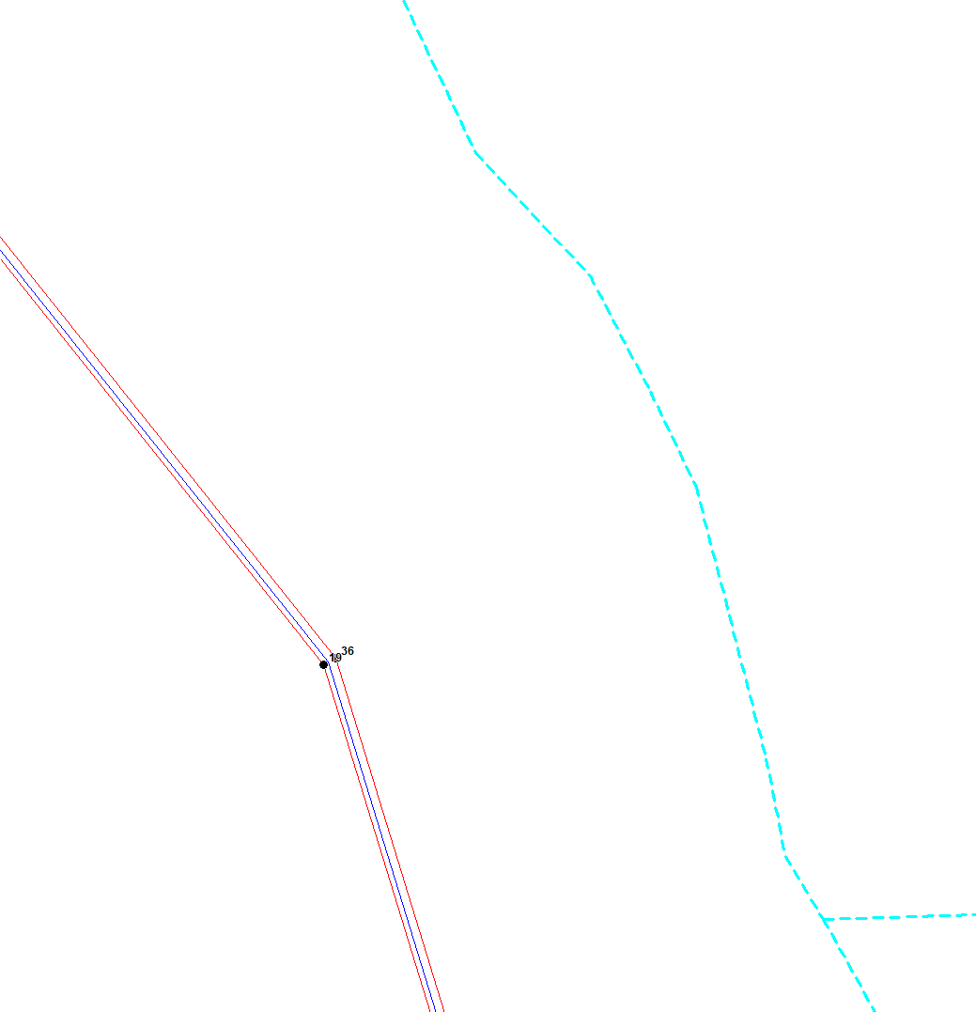
Масштаб 1:2000
Используемые условные знаки и обозначения приведены на отдельной странице в конце раздела.
Подпись _________________ Петрова М. Г. Дата 20 марта 2024 г.

Место для оттиска печати (при наличии) лица, составившего описание местоположения границ объекта

Выносной лист №9

Масштаб 1:2000
Используемые условные знаки и обозначения приведены на отдельной странице в конце раздела.
Подпись _________________ Петрова М. Г. Дата 20 марта 2024 г.

Место для оттиска печати (при наличии) лица, составившего описание местоположения границ объекта

Выносной лист №10
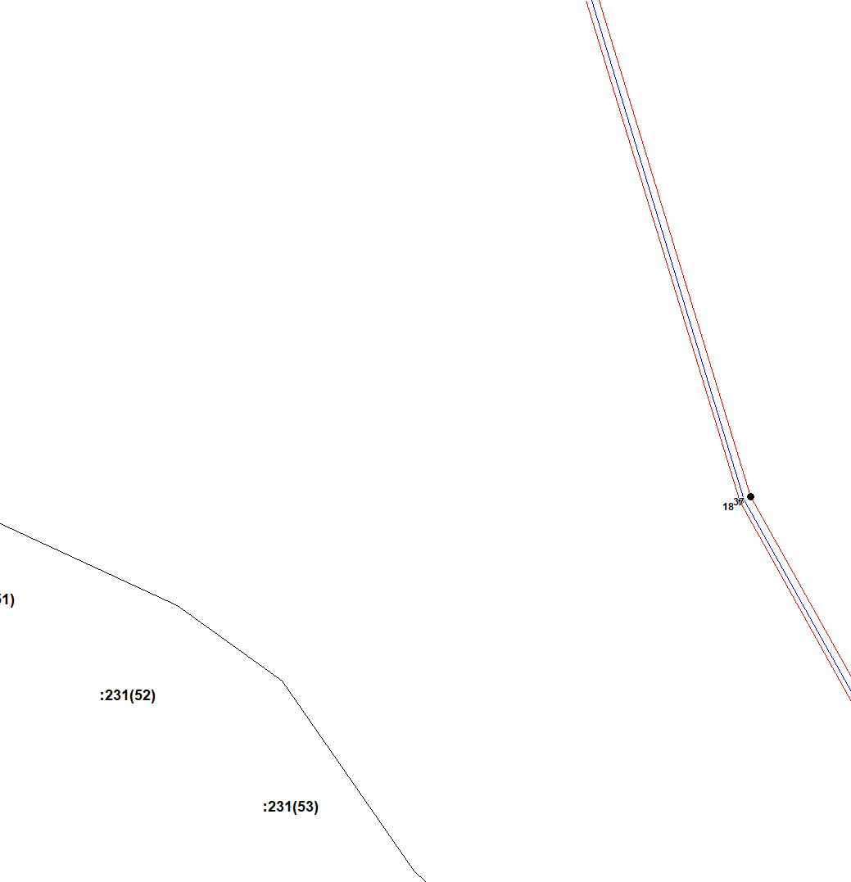
Масштаб 1:2000
Используемые условные знаки и обозначения приведены на отдельной странице в конце раздела.
Подпись _________________ Петрова М. Г. Дата 20 марта 2024 г.

Место для оттиска печати (при наличии) лица, составившего описание местоположения границ объекта

Выносной лист №11

Масштаб 1:2000
Используемые условные знаки и обозначения приведены на отдельной странице в конце раздела.
Подпись _________________ Петрова М. Г. Дата 20 марта 2024 г.

Место для оттиска печати (при наличии) лица, составившего описание местоположения границ объекта

Выносной лист №12
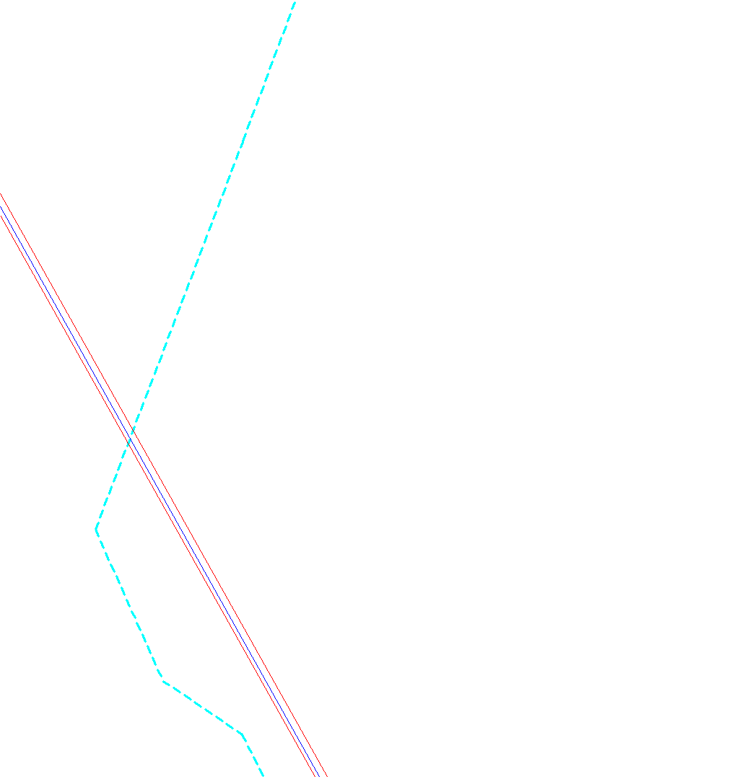
Масштаб 1:2000
Используемые условные знаки и обозначения приведены на отдельной странице в конце раздела.
Подпись _________________ Петрова М. Г. Дата 20 марта 2024 г.

Место для оттиска печати (при наличии) лица, составившего описание местоположения границ объекта

Выносной лист №13
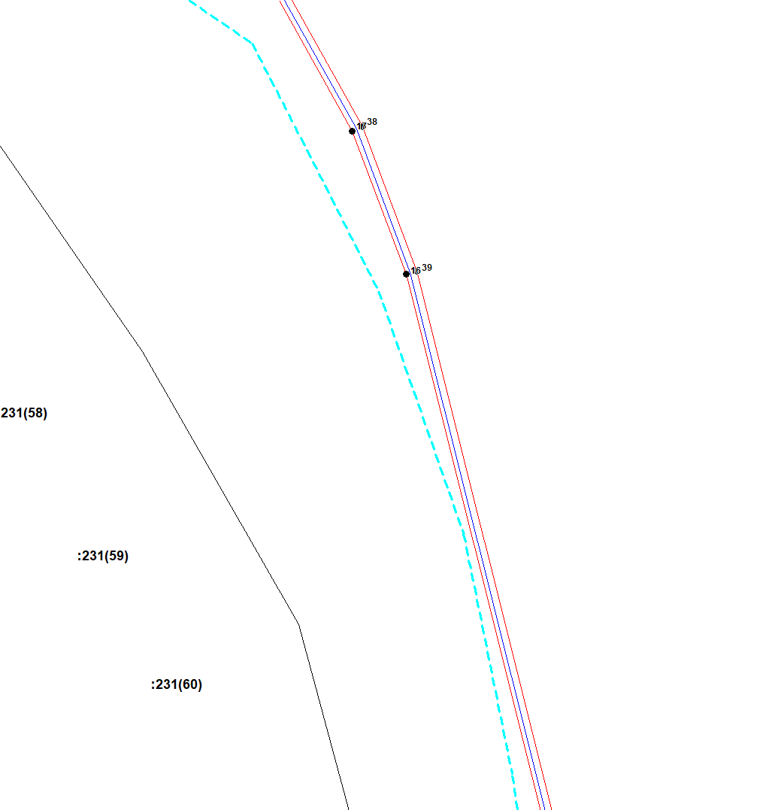
Масштаб 1:2000
Используемые условные знаки и обозначения приведены на отдельной странице в конце раздела.
Подпись _________________ Петрова М. Г. Дата 20 марта 2024 г.

Место для оттиска печати (при наличии) лица, составившего описание местоположения границ объекта

Выносной лист №14
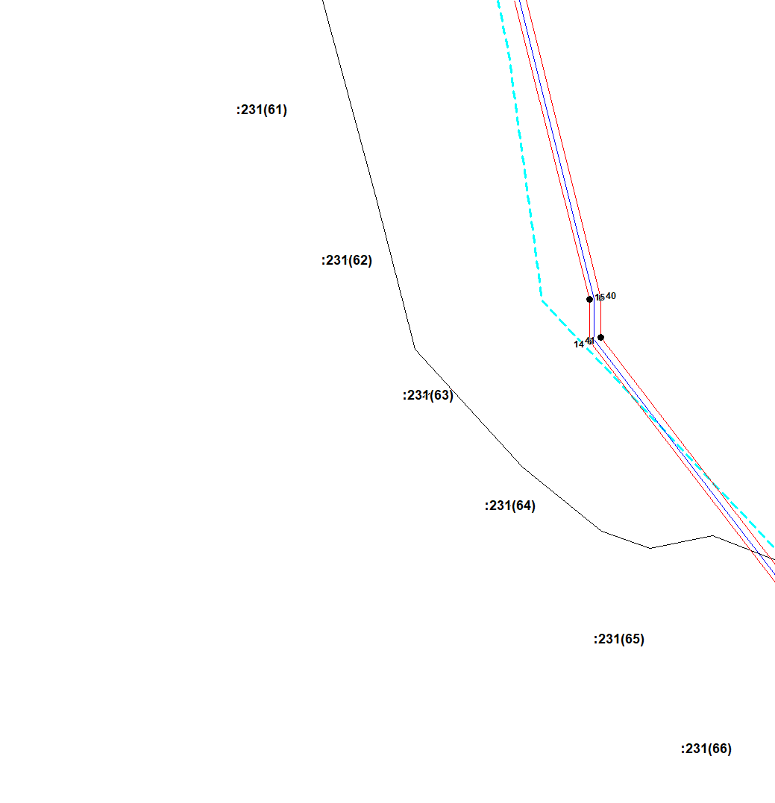
Масштаб 1:2000
Используемые условные знаки и обозначения приведены на отдельной странице в конце раздела.
Подпись _________________ Петрова М. Г. Дата 20 марта 2024 г.

Место для оттиска печати (при наличии) лица, составившего описание местоположения границ объекта

Выносной лист №15

Масштаб 1:2000
Используемые условные знаки и обозначения приведены на отдельной странице в конце раздела.
Подпись _________________ Петрова М. Г. Дата 20 марта 2024 г.

Место для оттиска печати (при наличии) лица, составившего описание местоположения границ объекта

Выносной лист №16
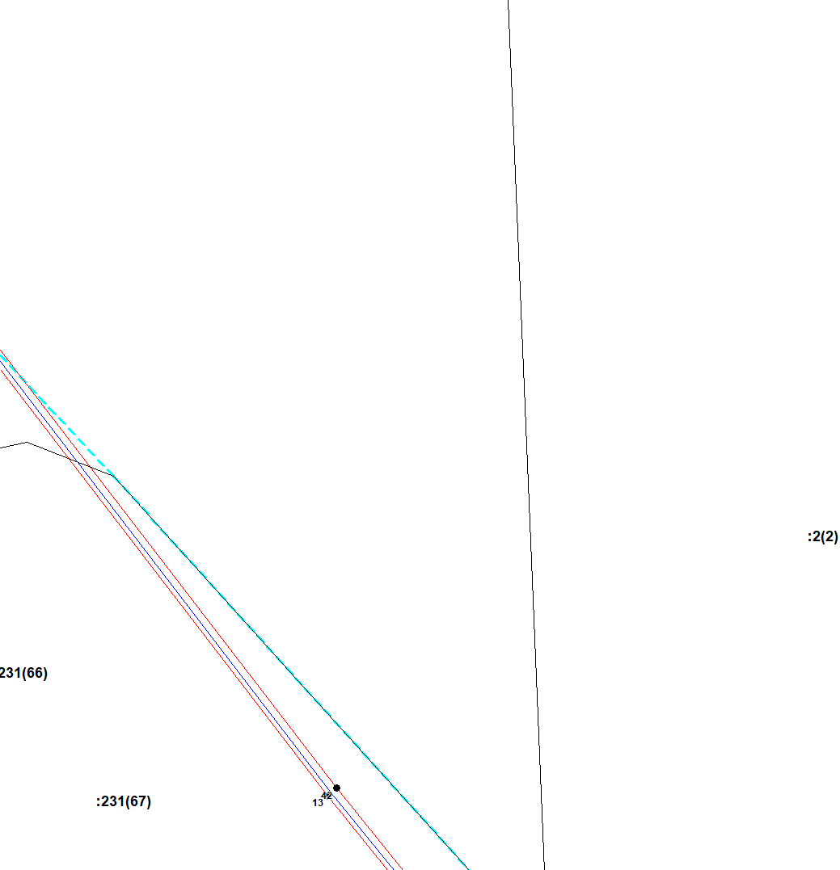
Масштаб 1:2000
Используемые условные знаки и обозначения приведены на отдельной странице в конце раздела.
Подпись _________________ Петрова М. Г. Дата 20 марта 2024 г.

Место для оттиска печати (при наличии) лица, составившего описание местоположения границ объекта

Выносной лист №17
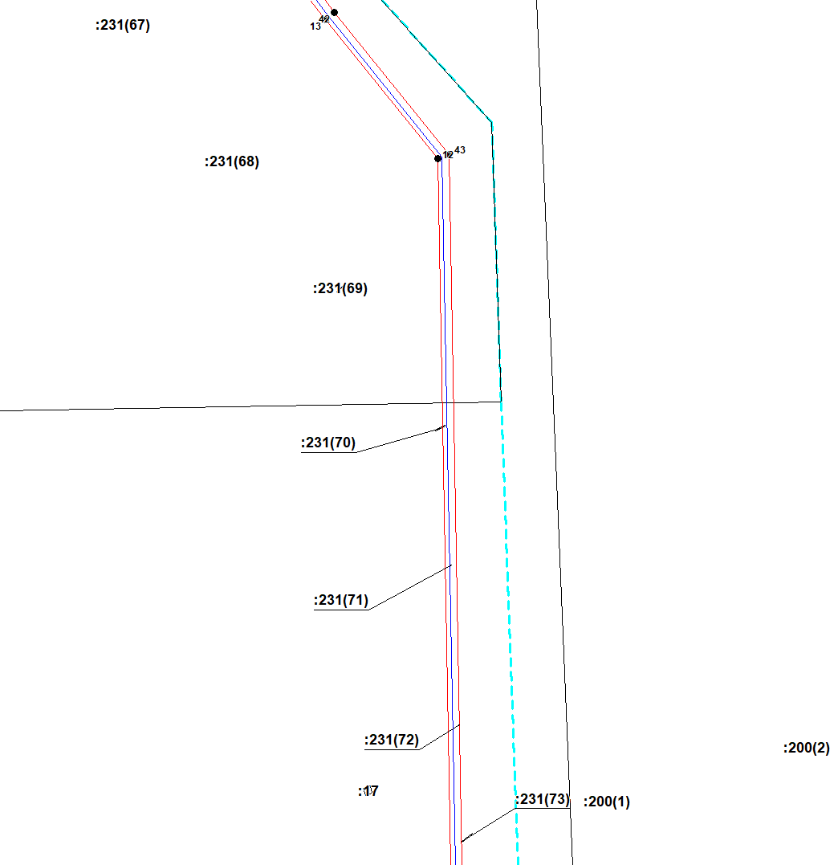
Масштаб 1:2000
Используемые условные знаки и обозначения приведены на отдельной странице в конце раздела.
Подпись _________________ Петрова М. Г. Дата 20 марта 2024 г.

Место для оттиска печати (при наличии) лица, составившего описание местоположения границ объекта

Выносной лист №18
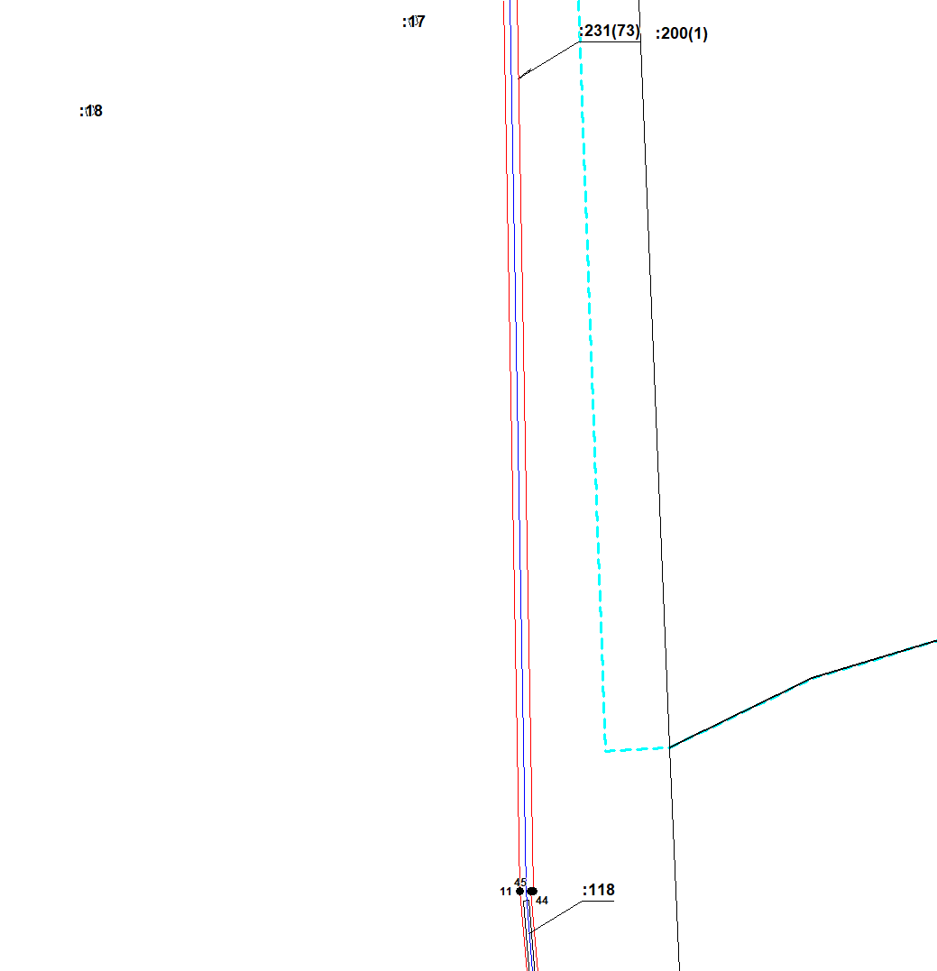
Масштаб 1:2000
Используемые условные знаки и обозначения приведены на отдельной странице в конце раздела.
Подпись _________________ Петрова М. Г. Дата 20 марта 2024 г.

Место для оттиска печати (при наличии) лица, составившего описание местоположения границ объекта

Выносной лист №19
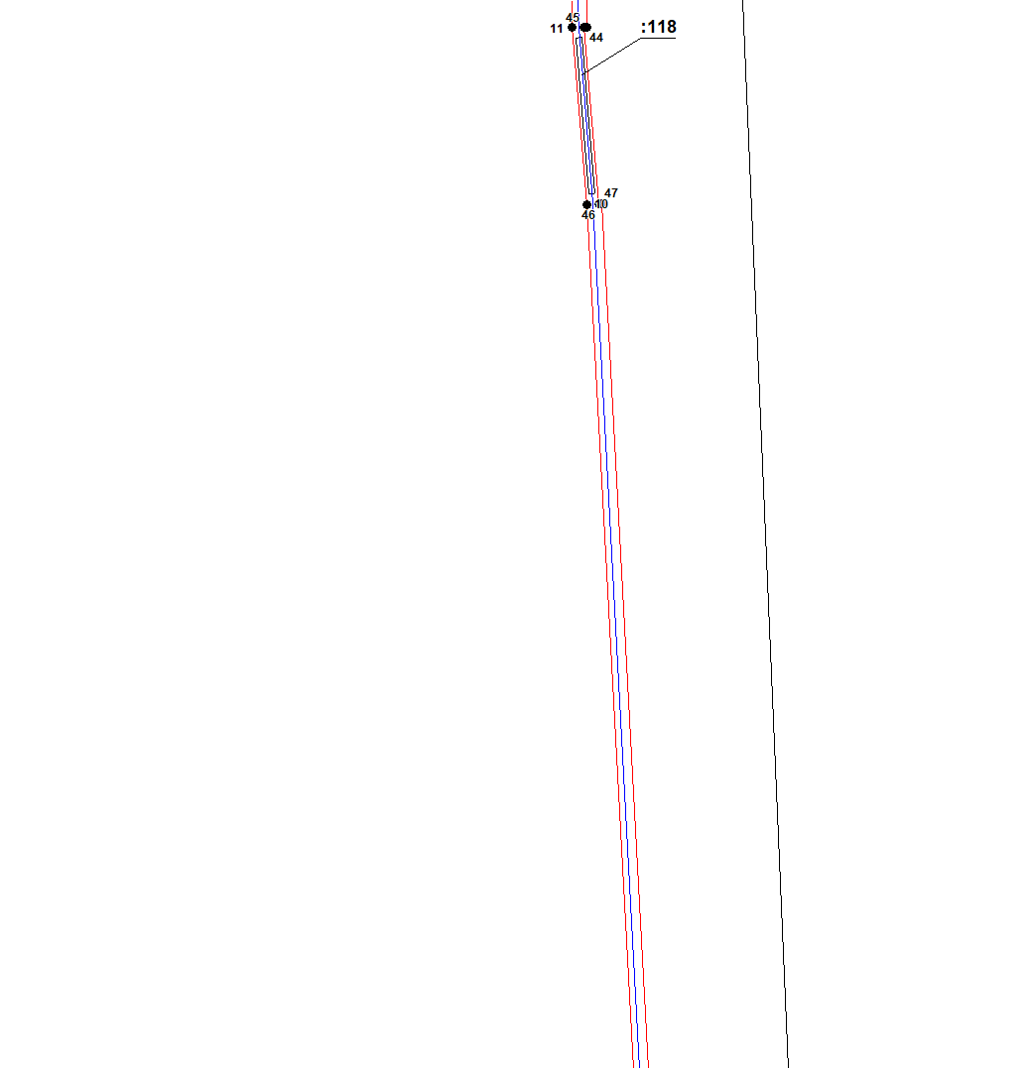
Масштаб 1:2000
Используемые условные знаки и обозначения приведены на отдельной странице в конце раздела.
Подпись _________________ Петрова М. Г. Дата 20 марта 2024 г.

Место для оттиска печати (при наличии) лица, составившего описание местоположения границ объекта

Выносной лист №20
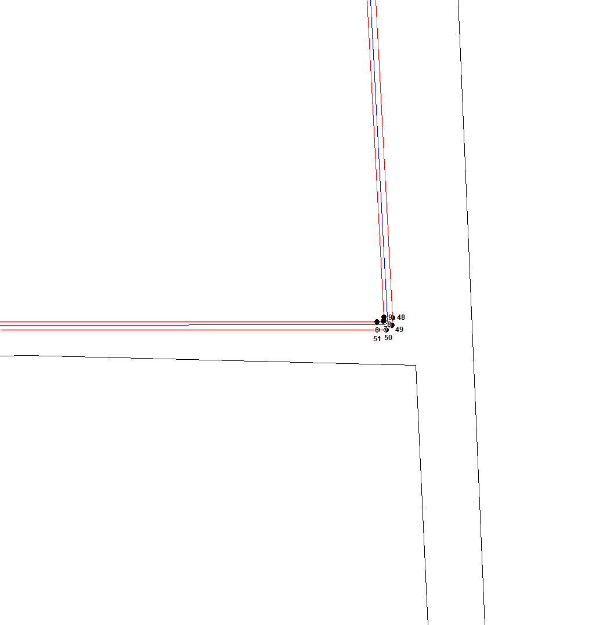
Масштаб 1:2000
Используемые условные знаки и обозначения приведены на отдельной странице в конце раздела.
Подпись _________________ Петрова М. Г. Дата 20 марта 2024 г.

Место для оттиска печати (при наличии) лица, составившего описание местоположения границ объекта

Используемые условные знаки и обозначения:

 | – граница публичного сервитута,
 | – газопровод,
 | – границы земельных участков,
 | – границы кадастровых кварталов,
 | – установленные границы административно-территориальных образований,
 | – границы населенных пунктов,
• | – характерная точка публичного сервитута.

